Semaine du 21/11/2022

1. Devoir surveillé

2. Rappels de 5ème en électricité
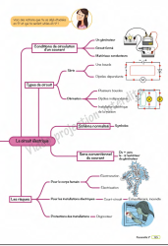

3. Leçon - TP
Chapitre VIII : Tension électrique et intensité du courant
I. La tension électrique
1. La grandeur physique tension
grandeur physique | symbole de la grandeur physique | unité | symbole de l'unité | appareil de mesure
masse | m | kilogramme | kg | balance
tension | U | volt | V | voltmètre
La tension notée U se mesure en volt (symbole de l'unitéV).
L'appareil qui permet de mesurer la tension aux bornes d'un dipôle est le voltmètre.
Le symbole est :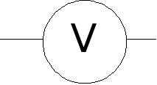

2. Mesure de la tension aux bornes d'un générateur seul
On les relie aux bornes de la pile :
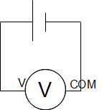
En mettant le V coté + : U = 4,5V
En mettant le V coté - : U = - 4,5V
Pour que le voltmètre indique une tension positive, la borne V du voltmètre est placée du coté + du générateur.

4. A faire pour la semaine prochaine
Ex 4 p 136

